Git命令学习

创建一个word目录



准备放代码的工作目录

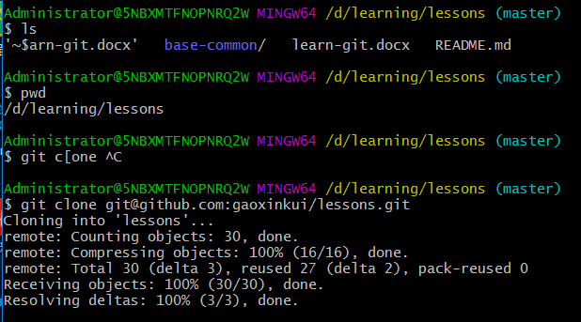

Git clone

从远程网上仓库拉取代码到本地

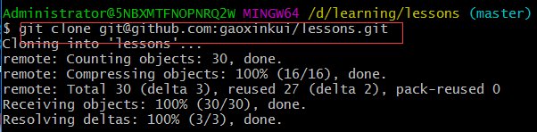

进入下载目录

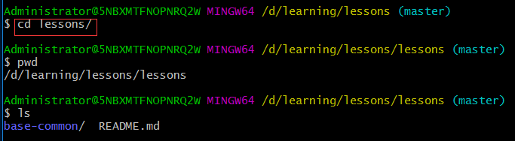

git status

查看修改